Taller. Integrales trigonométricas.
Integral de la forma $\int{\tan^{m}x{∙sec}^{n}xdx}$
Si n es par, buscar sec²x como factor común, cambiando secantes restantes a tangentes por la identidad sec²x = 1 + tan²x a fin de expresar los factores restantes en términos de tan x. Luego sustituya u = tan x, cuya derivada es precisamente sec²x, de tal manera que se cancelan.
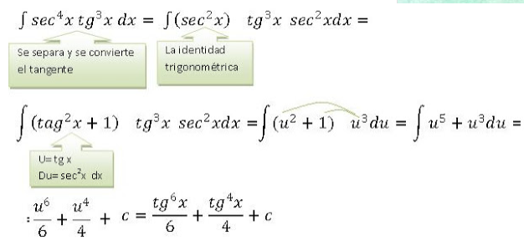
Si m es impar, buscar secx tanx como factor común, cambiando tangentes a secantes por tan²x = sec²x -1. Luego sustituya u = sec x, cuya derivada es precisamente secx tanx, de tal manera que se cancelan.
$$\int{\sec^{4}x \tan^{3}dx}=\int{\sec^{4}x\tan^{2}}x tanx dx=\int{\sec^{4}x {(sec}^{2}}x-1)tanx dx$$
$$\int{\sec^{3}x\left(\sec^{2}x-1\right)secx tanx dx}=\int{(\sec^{5}x{- sec}^{3}}x)secx tanx dx$$
$$u=\sec{x}$$
$$\frac{du}{dx}=secx tanx luego dx=\frac{du}{secx tanx}$$
$$\int{(u^{5}{- u}^{3}})secx tanx \frac{du}{secx tanx}=\int{\left(u^{5}-u^{3}\right)du=\frac{u^{6}}{6}-\frac{u^{4}}{4}+c}=\frac{\sec^{6}x}{6}-\frac{\sec^{4}x}{4}+c$$

Realizar 5 (cinco) de las integrales propuestas.
$$\int{sen8x∙sen6xdx}$$
$$\int{sen5x∙cos4xdx}=\frac{1}{2}\left(\frac{cos9x}{9}-cosx\right)+c$$
$$\int{{sen}^{4}2x∙\cos^{5}2xdx=\frac{1}{10}{sen}^{5}2x-\frac{1}{7}{sen}^{7}2x+\frac{1}{18}{sen}^{9}2x+c}$$
$$\int{{sen}^{3}x∙\cos^{3}xdx}$$
$$\int{\tan^{5}xdx}$$
$$\int{\sec^{3}x∙\tan^{3}xdx=\frac{\sec^{5}x}{5}+\frac{\sec^{3}x}{3}+c}$$
$$\int{\sec^{4}x∙\tan^{2}xdx=\frac{\tan^{5}x}{5}+\frac{\tan^{3}x}{3}+c}$$

